CARTA DE expresion de interes

Lima,

Señores

Comité de Evaluación

Presente. -

Asunto: Consultoría Individual: “SERVICIO DE CONSULTORÍA INDIVIDUAL DE UNANALISTA DE CATASTRO 2”.

Código de la Consultoría: CONV-INDV-016-2026-UE003-COFOPRI

Referencia: Proyecto de Inversión Creación del Servicio de Catastro Urbano en Distritos Priorizados de las Provincias de Chiclayo y Lambayeque del Departamento de Lambayeque; la Provincia de Lima del Departamento de Lima y la Provincia de Piura del Departamento de Piura - Número de préstamo No 9035-PE

Yo, ______________________ , con D.N.I. N° ______________ , R.U.C. N°_____________ , con Domicilio Legal en _______________ ; a usted digo:

Me dirijo a ustedes a fin de presentar mi expresión de interés para desarrollar la Consultoría indicada en el Asunto del Rubro.

Al respecto, señalo que tengo interés en vuestra invitación y que cumplo con el perfil solicitado para cubrir el cargo, para lo cual, adjunto mi hoja de vida en el Formato solicitado, actualizado (sin documentar) que acredita mi formación académica y experiencia profesional.

Finalmente, declaro conocer que la UNIDAD EJECUTORA 003 del ORGANISMO DE FORMALIZACIÓN DE LA PROPIEDAD INFORMAL – COFOPRI, se encuentra facultada a verificar el contenido de la presente, así como de la documentación sustentatoria de mi contratación, que como hoja de vida¹ y con el carácter de Declaración Jurada acompaño al presente, y que, en cualquier caso de falsedad, es de aplicación -en lo pertinente- lo dispuesto en el numeral 32.3 del Artículo 32° de la Ley N° 27444^{2,} Ley del Procedimiento Administrativo General.

Atentamente,

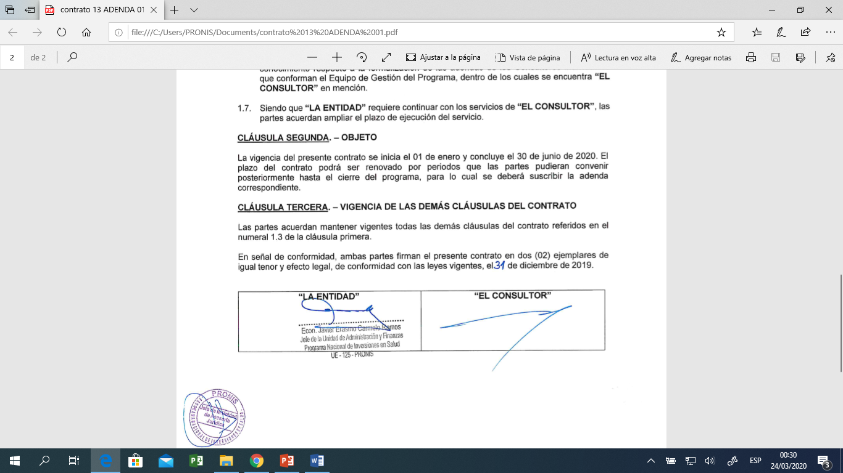
…………………..………………
Nombre y apellidos:
D.N.I. N°

FORMATO HOJA DE VIDA HV1.- INFORMACION PERSONAL

CONSULTORÍA:
CODIGO DE LA CONSULTORIA:
NOMBRE CONSULTOR:

- INFORMACIÓN:

- Nombres y Apellidos:
- Documento de Identidad:
- Sexo: M ( ) F ( )
- Estado Civil: C ( ) S ( )
- N° de RUC:
- Fecha de Nacimiento:
- Lugar de Nacimiento:
- Nacionalidad:
- Domicilio:
- correo electrónico:
- Teléfonos:
- Años Experiencia:

NOTA: LOS ESTUDIOS REALIZADOS Y LA EXPERIENCIA LABORAL DEBERÁ SER SUSTENTADA EN LOS FORMULARIOS HV-2, HV-3 Y HV-4 (ARCHIVO EXCEL).

1 La hoja de vida a ser presentada en los Formatos HV1, HV2, HV3, HV4, Ficha De Resumen Curricular y Declaración Jurada que forman parte de la presente Carta de expresión de interés, deberá contener fechas precisas de inicio y de fin tanto de la formación académica como de la experiencia laboral por cada empresa o institución donde el consultor ha laborado anteriormente.
2 Ley N° 27444 - Ley del Procedimiento Administrativo General Artículo 32°, numeral 32.3: "En caso de comprobar fraude o falsedad en la declaración, información o en la documentación presentada por el administrado, la entidad considerará no satisfecha la exigencia respectiva para todos sus efectos, procediendo a comunicar el hecho a la autoridad jerárquicamente superior, si lo hubiere, para que se declare la nulidad del acto administrativo sustentado en dicha declaración, información o documento; imponga a quien haya empleado esa declaración, información o documento una multa en favor de la entidad entre dos y cinco Unidades Impositivas Tributarias vigentes a la fecha de pago; y, además, si la conducta se adecua a los supuestos previstos en el Título XIX Delitos contra la Fe Pública del Código Penal, ésta deberá ser comunicada al Ministerio Público para que interponga la acción penal correspondiente."
Conforme figura en el DNI
Lugar de Residencia

